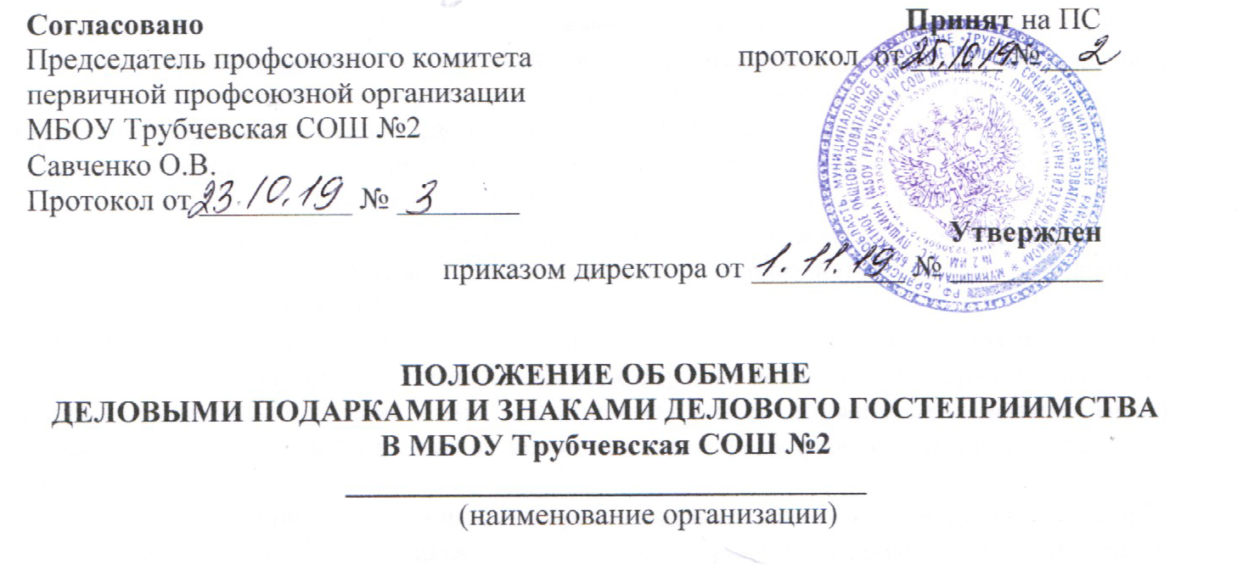

Настоящее Положение об обмене деловыми подарками и знаками делового гостеприимства (далее – Положение) основано на положениях Конституции Российской Федерации, Федерального закона от 25 декабря 2008 г. № 273-ФЗ «О противодействии коррупции», Постановления Правительства Российской Федерации от 9 января 2014 г. № 10 «О порядке сообщения отдельными категориями лиц о получении подарка в связи с их должностным положением или исполнением ими служебных (должностных) обязанностей, сдачи и оценки подарка, реализации (выкупа) и зачисления средств, вырученных от его реализации», других нормативных актов, содержащих ограничения, запреты и обязанности, а также на общепризнанных нравственных принципах и нормах российского общества и государства.

1. Положение представляет собой свод общих правил приема подарков, полученных директором или иными работниками МБОУ Трубчевская СОШ №2 в связи с протокольными мероприятиями, служебными командировками и другими официальными мероприятиями, участие в которых связано с их должностным положением или исполнением ими служебных (должностных) обязанностей, порядок сдачи и оценки подарка, реализации (выкупа) и зачисления средств, вырученных от его реализации.
2. Для целей настоящего Положения используются следующие понятия:
"подарок, полученный в связи с протокольными мероприятиями, служебными командировками и другими официальными мероприятиями" - подарок, полученный лицом, замещающим государственную (муниципальную) должность, служащим, работником от физических (юридических) лиц, которые осуществляют дарение исходя из должностного положения одаряемого или исполнения им служебных (должностных) обязанностей, за исключением канцелярских принадлежностей, которые в рамках протокольных мероприятий, служебных командировок и других официальных мероприятий предоставлены каждому участнику указанных мероприятий в целях исполнения им своих служебных (должностных) обязанностей, цветов и ценных подарков, которые вручены в качестве поощрения (награды);
"получение подарка в связи с должностным положением или в связи с исполнением служебных (должностных) обязанностей" - получение директором или иным работником учреждения лично или через посредника от физических (юридических) лиц подарка в рамках осуществления деятельности, предусмотренной должностной инструкцией, а также в связи с исполнением служебных (должностных) обязанностей в случаях, установленных федеральными законами и иными нормативными актами, определяющими особенности правового положения и специфику профессиональной служебной и трудовой деятельности указанных лиц.
3. Руководитель или работники школы не вправе получать не предусмотренные законодательством Российской Федерации подарки от физических (юридических) лиц в связи с их должностным положением или исполнением ими служебных (должностных) обязанностей.
4. Руководитель или работники обязаны в порядке, предусмотренном настоящим Положением, уведомлять обо всех случаях получения подарка в связи с их должностным положением или исполнением ими служебных (должностных) обязанностей руководителя или в комиссию по предупреждению коррупционных правонарушений,.
5. Уведомление о получении подарка в связи с должностным положением или исполнением служебных (должностных) обязанностей (далее - уведомление), составленное согласно приложению к настоящему Положению, представляется не позднее 3 рабочих дней со дня получения подарка. К уведомлению прилагаются документы (при их наличии), подтверждающие стоимость подарка (кассовый чек, товарный чек, иной документ об оплате (приобретении) подарка).
При невозможности подачи уведомления в сроки, указанные в абзацах первом и втором настоящего пункта, по причине, не зависящей от руководителя или работника школы, оно представляется не позднее следующего дня после ее устранения.
6. Уведомление составляется в 2 экземплярах, один из которых возвращается лицу, представившему уведомление, с отметкой о регистрации, другой экземпляр направляется в комиссию по поступлению и выбытию активов (далее - комиссия по поступлению и выбытию активов).
7. Подарок, стоимость которого подтверждается документами и превышает 3 тыс. рублей либо стоимость которого получившим его работнику неизвестна, сдается ответственному лицу, назначенному комиссией по предупреждению коррупционных правонарушений, которое принимает его на хранение по акту приема-передачи
8. До передачи подарка по акту приема-передачи ответственность в соответствии с законодательством Российской Федерации за утрату или повреждение подарка несет лицо, получившее подарок.
9. В целях принятия к бухгалтерскому учету подарка в порядке, установленном законодательством Российской Федерации, определение его стоимости проводится на основе рыночной цены, действующей на дату принятия к учету подарка, или цены на аналогичную материальную ценность в сопоставимых условиях. Сведения о рыночной цене подтверждаются документально, а при невозможности документального подтверждения - экспертным путем. Подарок возвращается сдавшему его лицу по акту приема-передачи в случае, если его стоимость не превышает 3 тыс. рублей.
10. Комиссия по поступлению и выбытию активов обеспечивает включение в установленном порядке принятого к бухгалтерскому учету подарка, стоимость которого превышает 3 тыс. рублей, в реестр имущества.
11. Лицо, сдавшее подарок, может его выкупить, направив на имя руководителя школы соответствующее заявление не позднее двух месяцев со дня сдачи подарка.
12. Комиссия по поступлению и выбытию активов в течение 3 месяцев со дня поступления заявления, указанного в пункте 12 настоящего Положения, организует оценку стоимости подарка для реализации (выкупа) и уведомляет в письменной форме лицо, подавшее заявление, о результатах оценки, после чего в течение месяца заявитель выкупает подарок по установленной в результате оценки стоимости или отказывается от выкупа.

Приложение
к Положению об обмене деловыми подарками
и знаками делового гостеприимства

Уведомление о получении подарка

В комиссию
по предупреждению коррупционных правонарушений
МБОУ Трубчевская СОШ №2 им. А.С. Пушкина
от ______________________________________________
_________________________________________________
(ф.и.о., занимаемая должность)
Уведомление о получении подарка от "__" ________ 20__ г.

Извещаю о получении ___________________________________________________
(дата получения)
подарка(ов) от родительского комитета _______________________класса

Наименование подарка | Характеристика подарка, его описание | Количество предметов | Стоимость в рублях <*>
1.
2.
Итого
Приложение: ______________________________________________ на _____ листах.
(наименование документа)
Лицо, представившее
уведомление _________ _________________________ "__" ____ 20__ г.
(подпись) (расшифровка подписи)
Лицо, принявшее
уведомление _________ _________________________ "__" ____ 20__ г.
(подпись) (расшифровка подписи)
<*> Заполняется при наличии документов, подтверждающих стоимость подарка.

